2020년도 학기 모바일앱 프로그래밍

팀프로젝트 수행계획서

과 제 명 블루투스 로우 에너지 를 (BLE) 이용한 분실 방지 시스템 🖉 블루투스 로우 에너지 기반의 (BLE) tag 기술을 이용한 각종 위치 정보 제공

과제목표 주요내용 기대효과

및 이를 이용한 다양한 서비스 제공

🖉 소지품 분실 영유아 , 미아 방지 및 반려동물 실종 방지 등 다양한 분야에 적 용 가능한 서비스 기술 개발

🖉 BLE BLE tag 지원 스마트폰을 활용하여 의 위치 정보를 분석하는 모바일 앱 개발 ( ) 안드로이드용

🖉 사용자가 분실한 소지품의 위치 정보를 확인할 수 있는 시스템 구축 (웹서 버)

🖉 개인 소지품 분실을 사전에 예방하고 미아 발생 및 노약자 보호를 위한 편의 성 및 안전성 제공

🖉 위치 정보에 기반한 사용자 편의 서비스 제공 ( ) 미아방지 및 노약자 보호 등 🖉 분실물 발생시 커뮤너티를 활용한 분실물 찾기 서비스 제공

| 소속 학과 ( ) | 학번 | 이름 |
| --- | --- | --- |
|  |  |  |
|  |  |  |
|  |  |  |
|  |  |  |

과

제

참

여

학

생

담당업무

- 1 -

(1) 과제 목적 및 필요성

🖉 개인의 소지품의 도난 및 분실 상황이 발생한 경우 소지품을 다시 찾는데 많은 어려움이 있음 🖉 주차 공간 및 개인 공간에서 차량 및 개인의 소지품의 위치를 파악하는데 많은 시간이 소요되는 경우가 많이 발생하고 있음

🖉 블루투스 로우 에너지 기술을 이용하여 각종 위치 정보 제공 및 이를 활용한 개인 맞춤형 서비 스 제공에 대한 요구가 증가하고 있음

🖉 BLE tag를 활용하여 개인 소지품 분실을 사전에 예방하여 개인의 자산 손실을 사전에 예방하 고 분실물 , 발생시 커뮤너티를 활용한 편리하고 저비용의 분실물 찾기 시스템 개발이 필요함

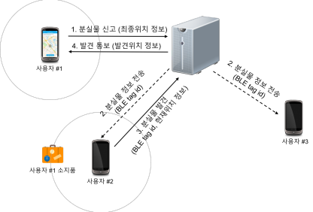그림 1. 분실물 관리 시스템 구조

(2) 과제 목표 및 내용

🖉 과제 목표

✂ 스마트폰 및 BLE tag 기술을 활용하여 저비용의 분실물 방지 시스템 개발 ✂ 다양한 개인 소지품 분실을 사전에 예방하고 사물 및 사람의 위치 정보를 활용하여 다양한 개인 맞춤형 서비스를 제공하는 시스템 개발

🖉 과제 내용

✂ Android 모바일 앱 개발

- 2 -

✁ 스마트폰과 BLE tag RSSI 사이의 거리 측정시 발생되는 값 오차 보정 기능 ✁ 비콘이 장착된 소지품과의 거리에 따른 알람 크기 변화 및 다양한 피드백 기능 ✁ 분실물 발생 시 최종 장소의 위치 정보 및 BLE tag 정보를 웹서버로 전달하는 분실물 신 고 기능

✁ 분실물 최종 GPS 좌표 제공 및 지도 표시 기능

✁ 타 사용자의 분실물 발견시 해당 분실물 정보를 서버로 전송하는 기능 ✁ 사용자의 위치에 따른 맞춤형 서비스 제공 기능

✁ 위치 정보에 따른 사용자 지정 앱 자동 실행 및 사용자 지정 서비스 제공 등 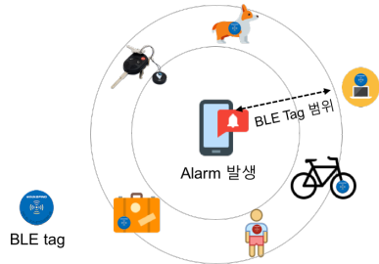그림 2. 모바일 앱 기능 및 동작

✂ 분실물 관리 웹서버 개발

✁ 사용자 소지품에 대한 BLE tag id를 저장하기 위한 데이터베이스 연동 기능 ✁ 사용자가 분실 신고한 소지품에 부착된 BLE tag (Database) 정보 관리 ✁ 분실물 신고 발생시 전체 , (BLE tag id) 사용자에게 분실물 정보 를 전송하는 기능 ✁ 분실 신고된 물건을 발견한 경우 웹서버에서 , 실사용자에게 발견된 물품의 위치 정보를 포함한 알림 메시지 전송 기능

(3) 추진 방법

🖉 참여기업과의 효과적인 역할분담

✂ 대학 : 사용자의 편리성을 최대화 할 수 있는 모바일 앱 및 분실물 관리시스템 개발 ✂ 기업 : 모바일 앱 및 분실물 관리시스템 개발 적용 방안 및 사서업화 구상

- 3 -

🖉 기업의 요구사항 분석 및 설계

✂ 해당 시스템을 위한 기업 및 사용자의 요구사항을 분석하고 효율적인 개발 방안 도출 ✂ 설계 단계에서 효율적인 시스템 운용 방안 도출

✂ 짧은 개발 주기에 신속히 대처하기 위해 단계별 목표 수립

🖉 시스템 개발 및 품질검증

✂ 각 시스템의 안정적인 연동 기능을 위해 목표에 맞춰진 수준에서 동시 개발 ✂ 개발 과정에서 수시로 오류 정정 및 검증

✂ 개발 완료 후 다양한 실제 환경에서의 테스트를 통한 시스템의 품질 향상

🖉 과제개발 일정

No 연구개발 내용 추 진 일 정 비고

|  | 3 | | 4 | | 5 | | 6 | | 7 | |
| --- | --- | --- | --- | --- | --- | --- | --- | --- | --- | --- |
| 요구사항분석 및 개발환경 구축 |  |  |  |  |  |  |  |  |  |  |
| 상세기능 설계 |  |  |  |  |  |  |  |  |  |  |
| GUI 디자인 |  |  |  |  |  |  |  |  |  |  |
| 모바일 앱개발 |  |  |  |  |  |  |  |  |  |  |
| 분실물 관리 서버 프로그램 개발 |  |  |  |  |  |  |  |  |  |  |
| 통합 연동테스트 및 문제점 수정 |  |  |  |  |  |  |  |  |  |  |
| 문서화 작업 |  |  |  |  |  |  |  |  |  |  |

1

2

3

4

5

6

7

8 사업화 방안 모색

(4) 기대효과 및 활용방안

🖉 기대 효과

✂ 개인 소지품 분실을 사전에 예방하고 미아 발생 및 노약자 보호를 위한 편의성 및 안전성 제공

✁ 위치 정보에 기반한 다양한 사용자 편의 서비스 제공함

✁ 사용자 설정 어플리케이션 실행 및 서비스 제공

✂

🖉 활용 방안

✂ 분실물 발생시 커뮤너티를 활용한 분실물 찾기 서비스를 제공

✂ 개인 소지품 찾기 및 분실 신고 주차위치 , , , 파악 노약자 보호 미아 방지 다양한 분야에 적 용 가능함

- 4 -

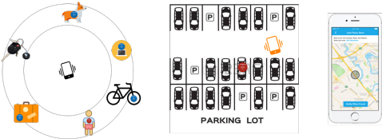그림 3. 위치 정보를 이용한 다양한 활용 방안의 예

(5) 예상되는 성과

🖉 연구성과 계획

✂

- 5 -